Arbeitsblatt
Körper & Schönheit
Beantworte alle Fragen zuerst selbstständig.

Suche danach ergänzende Informationen auf feel-ok.at: feel-ok.at/koerper-vielfalt

Körper | - Wie sehen Körperbilder in den Medien meist aus? Wie vielfältig sind Frauen und Männer in Wirklichkeit?  Klicke auf: Jeder Körper ist einzigartig und KörperBILDER  - Wir kommen alle nackt zur Welt, sind nackt in der Dusche oder beim Sex. In anderen Situationen ist es nicht angebracht, nackt zu sein. Wer entscheidet, in welchen Situationen Nacktsein in Ordnung ist? Klicke auf: Alle Menschen kommen nackt zur Welt  - Warum ist Nacktsein in den Medien häufig mit Sexualität und Erotik verknüpft?
Schönheit | - Heute wird erwartet, dass jede*r einen schlanken und trainierten Körper mit möglichst wenig Fettanteil hat. Wie hat sich das Schönheitsideal im Laufe der Zeit verändert?  Klicke auf: Heute schön, morgen out?  - Wer oder was bestimmt eigentlich, was schön und was nicht schön ist?  - Wie realistisch sind unsere Schönheits- und Körperideale? Wie sinnvoll ist es, genauso aussehen zu wollen?  Klicke auf: Ich bin schön genug  - Manche Menschen möchten unbedingt dem Schönheitsideal der Gesellschaft entsprechen. Dafür nehmen sie strenge Diäten und intensives Training in Kauf und geben viel Geld aus. Welche Folgen kann das haben?  - Was bedeutet «90-60-90»? Auf wie viele Frauen trifft das tatsächlich zu?  - Was haben Online-Medien und soziale Medien mit Schönheitsidealen zu tun?  Klicke auf: Instagram, Blogs & Co  - Welche Rolle spielen Tattoos und Piercings für das Schönheitsideal?  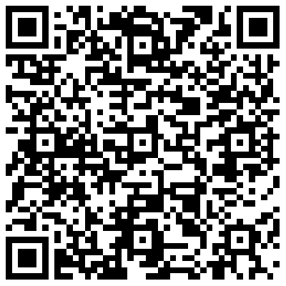  Klicke auf: Tattoos und Piercings

